**INFORME TÉCNICO FINAL**

**BRAZO MECÁNICO**

**INTEGRANTES:**

Casinna, Pablo

Jamarillo, Juan

Molina, Gastón

Molina, Tomás

**DOCENTES A CARGO:**

Prof. Nano

Prof. Salamero

**MATERIA:**

**LAB – DIV “B”**

**ÍNDICE:**

**Presentación 🡪 3**

**Introducción 🡪 4**

**Antecedentes 🡪 5**

**Período que se abarca 🡪 6**

**Objetivo General 🡪 7**

**Objetivo Específico 🡪 7**

**Alcance 🡪10**

**Problema/Justificación 🡪11**

**Desarrollo 🡪12**

**Conclusiones –**

**Pruebas Anexas 🡪14**

**Anexos 🡪15**

**Presentación:**

Somos estudiantes cursantes de la UBP (Universidad Blas Pascal), quienes mediante el presente informe desarrollaremos la idea que engloba lo que será la presentación a nuestro trabajo final de la materia de LAB-l, división B.

Indagaremos, desarrollaremos, produciremos, programaremos y pondremos en práctica todos nuestros conocimientos (que hemos ido obteniendo a lo largo de la materia) para poder llevar a cabo, sin errores y sin mayores complicaciones, lo que es nuestra visión a futuro como trabajo final de la materia de LAB-l, de la carrera de Ingeniería Informática: un Brazo Mecánico.

Aplicaremos técnicas de investigación para la recaudación de toda la información que nos haga falta para su desarrollo, dispondremos del presupuesto para el capital que se demandará en el propio desarrollo del hardware del proyecto, adaptaremos nuestros conocimientos/práctica en programación para desenvolvernos en el código lógico del Brazo Mecánico, propondremos un esquema a de trabajo óptimo para todos los miembros del equipo y presentaremos un trabajo que no sólo se encontrará completo, sino que el proceso de elaboración será satisfactorio y concreto, para poder cumplir con las expectativas.

**Introducción:**

Este manuscrito resume una de nuestras mayores incógnitas que nos ha surgido, en este último tiempo, con respecto a la materia de la carrera de Ingeniería Informática, LAB-l, la cual nos plantea lo siguiente: ¿Qué vamos a presentar como proyecto final? Muchas fueron las propuestas que se nos han ido apareciendo y ocurriendo, pero siempre faltaba algo para terminar de convencernos sobre ello. Hemos planteado tanto proyectos complejos, como proyectos simples; algunos con mayor utilidad que otros, pero no se nos terminaba de presentar la satisfacción con lo que proponíamos.

No fue hasta que apareció sobre la mesa, la propuesta de hacer algo que se salía del esquema ordinario de proyectos finales, la propuesta que se encontraba en el equilibrio de utilidad y dificultad, la propuesta que pintaba por demás de atractiva, la propuesta que supone un buen desafío y (sí sale bien) podría ser un digno trabajo final de la materia de LAB-l: un Brazo Mecánico.

Varias fueron las ideas previas a nuestra decisión final, pero esta fue la que más nos atrajo. Y es que, como concepto simple de lo que es, un brazo mecánico es un dispositivo programable cuyas funciones principales y comportamiento se asemejan a las de un brazo humano, siendo que las diferentes partes que lo conforman se unen y conectan entre sí para que este efectúe movimientos de rotación y de translación. El concepto, es lo que más nos atrajo.

El abanico de posibilidades, de mejoras, de versatilidad, de utilidad y de cambio es bastante amplio, es una idea de proyecto que nos parece adecuada para nuestras capacidades como grupo y que nos resulta atractiva, especialmente porque supone un reto. Y, sobre todo, que aparenta interesante siendo que lo llevaremos a cabo en base a la idea que tenemos en la utilidad que puede llegar a tener nuestro Brazo Mecánico: la manipulación y traslación de objetos livianos, como son los fibrones.

**Antecedentes:**

Si hay una tecnología que ha revolucionado la industria de manera constante durante los últimos ochenta años, es la de la robótica industrial. Aunque actualmente estamos muy acostumbrados a que forme parte de la cadena de producción de las empresas, la robótica industrial moderna ha sufrido una evolución rápida a lo largo de los siglos XX y XXI.

Actualmente nos encontramos en lo que se denomina como la era de la Industria 4.0 o Cuarta Revolución Industrial. Esto nos indica que ha habido tres revoluciones o tres tipos de industria previas al momento en el que nos situamos. Cada una de ellas está caracterizada por la introducción o uso de alguna técnica o material que permitieron los avances que han contribuido a lo que hoy conocemos.

En la década de los años 30 del siglo XX (1937 para ser más exactos) el estudiante británico Bill Taylor creó el robot Gargantua, un robot con forma de grúa para el que utilizó componentes que se usaban en los juguetes de Meccano. Este robot se utilizó para la colocación de productos, lo que en lenguaje industrial se conoce como pick & place.

No fue hasta mediados del siglo XX, tras el fin de la Segunda Guerra Mundial, cuando se empezaron a utilizar los primeros robots industriales de gran tamaño. Estaban destinados a tareas pesadas y repetitivas que consistían en movimientos simples.

A principios de los años 60 (1961) la compañía estadounidense Unimation, propiedad de Joseph Engelberger y George Davol, dirigió el desarrollo del primer robot de transferencia programable.

Los años 80 supusieron una explosión en el desarrollo de la robótica y su década es considerada como el inicio de la Era Robótica, y es que su fabricación y venta aumentaron en un 80%. Se considera que empezó a sembrarse en esta época la semilla que luego haría surgir la robótica inteligente que hoy en día conocemos.

Con este historial, y en la contemporaneidad de los hechos, una de nuestras referencias para tomar el Brazo Mecánico como eje central de nuestro proyecto final, fue un video ilustrativo (que dejaremos adjunto en la sección “Anexo” al final del presente informe) que demostraba el comportamiento de un pequeño robot que dibuja. Disminuyendo un poco el espectro, relacionando con la mecánica y dando unos cuantos giros de tuerca a lo que sería la funcionalidad de nuestro Brazo Mecánico, pudimos ir encaminando las ideas hasta llegar a lo que pretendemos hacer.

Adjuntaremos otros videos que nos fueron de utilidad a la hora de decidir cómo tratar este proyecto, y de los cuales hemos ido recabando cierta inspiración (todo esto, adjunto en “Anexo”).

**Espacio Y Tiempo:**

El espacio temporal que abarca el desarrollo del proyecto que vamos a llevar a cabo, se remonta desde la creación del prototipo de brazo mecánico más prematuro (modelo del cual nos podremos basar porque es lo más simple, dentro de todo lo complicado que implica hacer un brazo mecánico), remontándose a la década de los años 30 de siglo XX.

Los años 90 y 2000 han servido para que la robótica de la industria siga en la misma dirección y creciendo a pasos agigantados.

Entonces, podríamos decir que el tope espacio/tiempo se daría en la contemporaneidad de la propia robótica.

Por otro lado, nos sostendremos con los conocimientos previos que hemos ido desarrollando a lo largo de la materia de LAB-l y las fuentes de información que usaremos (para un mejor desarrollo del proyecto) son algunas páginas web y/o videos que traten proyectos anteriormente realizados.

**Objetivos Generales:**

Desarrollar un brazo mecánico, manipulable mediante una aplicación Android vía Bluetooth, el cual sea capaz de manipular objetos, realice movimientos de rotación y de traslación.

**Objetivos Específicos:**

Lograr, como grupo, realizar un proyecto final en condiciones.

Cumplir con las expectativas.

Implementar todos los conocimientos que hemos ido desarrollando, con el pasar de varias materias.

Desarrollar un correcto modelo Arduino, un vistoso modelo 3D, una espléndida presentación y alcanzar un resultado completo.

**Propuesta Mejorada:**

La idea principal (una vez decidido el hacer un Brazo Mecánico) era muy ambiciosa. Planteábamos el desarrollar un Brazo Mecánico capaz de dibujar y pintar; en primera instancia pintaba muy espectacular, pero una cosa es ser ambicioso y otra es ser realista. Y en este caso, no éramos realistas, y es que la verdad de las cosas nos daba a entender que no sólo nos faltaba tiempo, sino que conocimientos base (a nivel de programación) para poder llevar a cabo el desarrollo a nivel de código.

Poco a poco fuimos modificando o deformando la idea por la que desde un principio habíamos partido. Nos decantábamos más por la idea de que el brazo fuese capaz de actuar de forma autómata, y que su función principal fuese el reacomodar objetos de su alrededor, mediante la toma de decisiones desde la aplicación que se nos pedía desarrollar. Pero resultaba ser lo opuesto en dificultad de lo que habíamos pensado antes, habíamos pasado de algo muy difícil a algo muy sencillo.

Si bien pasamos a una idea mucho más asequible, accesible y sencilla, gran parte de nuestro esfuerzo y tiempo lo dedicaríamos al desarrollo de la aplicación Android, la cual se encargaría de manejar todas las funcionalidades del brazo. En este punto, nuestro gran aporte de “innovación” sería el grabado de macro del brazo mecánico, es decir, grabar una serie de movimientos predeterminados que el brazo podría realizar más rápidamente.

**Lista de componentes necesarios:**

La lista de los componentes (con sus respectivos precios) que nuestro proyecto de Brazo Mecánico va a necesitar, es la siguiente:

Servomotor x4 = 2800$ (10 dólares)

Módulo Bluetooth HC 06 = 1500$ (7,7 dólares)

Arduino A1 = 20000$ (104 dólares)

Hardware del Brazo Mecánico = 5000$ (26 dólares)

Servo Motor Mg995s x3 = 7800$ (48,74 dólares)

Tornillo M4 = 600$ (3,75 dólares)

Batería de 9v = 1600$ (8,30 dólares)

Siendo que, el proyecto que pensamos hacer estaría valuado en un cómputo global de 40000$, que sería lo mismo que 207,15 dólares, aproximadamente.

**Alcance:**

-El proyecto “Proto-Arm” tiene su alcance de uso libre encontrándose con el tope al momento de trabajar con los fibrones. El brazo mecánico sostiene cosas livianas y de pequeña dimensión, asó como cierto tipo de fibrones. Esto se debe a la forma de la pinza mecánica.

-Otra limitación es la de recorrer “x” distancia de movimiento. El brazo recorre del punto A al punto B, no tiene un sentido de recorrido libre. Salvando el sentido que tiene el grabado de macros del brazo mecánico.

**Problemas y Justificación**

-Uno de los mayores inconvenientes durante el proceso de armado del “Proto-Arm” se da en la idea de ensamblar las partes de la impresión en 3D del propio brazo. El desconocer si se trataba por un error de impresión de los mismos componentes o debido al tamaño de los tornillos, nos atrasó de por demás. Se nos complicó hasta cierto punto el poder hacer que el brazo hiciese lo que tenía que hacer, y suponíamos que debía de ser por el tamaño de los tornillos.

-El inconveniente, mal que mal, se pudo sobrellevar. Era cuestión de encontrar y usar tornillos más pequeños que, sin necesidad de ajustar demasiado, le permitiesen a la muñeca del brazo girar, abrir y cerrar la garra.

-Otro inconveniente vendría al momento del desarrollo de la aplicación Android que mediante vía Bluetooth se encargaría de manejar el brazo mecánico. Y justamente era ese el problema, la conexión vía Bluetooth. Ya sea el cableado o la conexión del mismo, el brazo no llegaba a aparecer como opción de conexión en el debug de Bluetooth de cualquiera de nuestros dispositivos móviles. Dudábamos en que sea por la versión del módulo Bluetooth, dado que el problema podía darse al momento de ser un modelo 05 en vez de un modelo 06, así como estaba programado la misma aplicación, que era para un modelo 06.

**Desarrollo:**

Primeramente, fue ponernos de acuerdo en cuando íbamos a mandar a hacer la impresión 3D de lo que futuramente iba a ser el “Proto-Arm” y plantear los próximos pasos a seguir, es decir, tener en cuenta que íbamos a necesitar, dónde lo íbamos a encontrar, cuánto dinero debíamos poner como grupo, el tipeo en código, etc. Una vez mandamos a hacer el modelo 3D, nuestro próximo objetivo era ir buscando los motores que iban a hacer funcionar los movimientos de rotación del proyecto, así como los tornillos.

A posteriori, y en cuestión de que pase el tiempo hasta que tengamos la impresión 3D en nuestras manos, nos pusimos en tarea de lo que son los modelos 3D del “Proto-Arm” y de la aplicación Android, así nos podíamos dar a una idea (aunque sea una muy general) de la distribución de los componentes, así como el supuesto diseño final al que deberíamos aspirar.

Pasaron los días hasta que pudimos tener en nuestras manos la impresión 3D de nuestro proyecto final, y es en este momento en el que por fin podemos ponernos manos a la obra. Lo primero y fundamental era ensamblar lo que era la garra. Por dificultades, ya sean de impresión o del uso de los tornillos, se nos alargó más esta parte de trabajo que era tan importante para el trabajo. Tuvimos que ensamblar lo que era el brazo largo del “Proto-Arm” y su base, así como empezamos a pulir lo que era la aplicación de manera contemporánea. El cableado con el Arduino no tuvo mayor complicación, pero sí tuvimos que cambiar varias veces el código fuente ya que faltaban detalles al momento de programar que el brazo pueda rotar 360°.

Una obra de la ingeniería fue el momento en el que, debido a una falla de la impresión 3D, tuvimos que cambiar la polaridad de uno de los servos motores de la muñeca para que pueda girar 360°, ya que se le dificultaba y se trababa al momento de realizar su respectivo movimiento.

Tuvimos que comprar una pila de 9v, debido a que al brazo le faltaba voltaje (motivo por el cual podrían surgir algunos inconvenientes de que el brazo no respondiese a lo que la aplicación dictaba). Por momentos pensamos que habíamos quemado algún servomotor, pero fue una falsa alarma.

Finalmente podíamos conectar el brazo por conexión por vía Bluetooth con la aplicación Android, los retoques finales y nuestro tiempo antes de la entrega final los dedicamos al pulido y perfecto funcionamiento de la aplicación. Ya sea su interfaz como su lógica en el código. Queríamos y nos proponíamos el lograr el grabado de macros que habíamos propuesto desde un inicio. Pero el “Proto-Arm” estaba en la recta final; algo para presentar había.

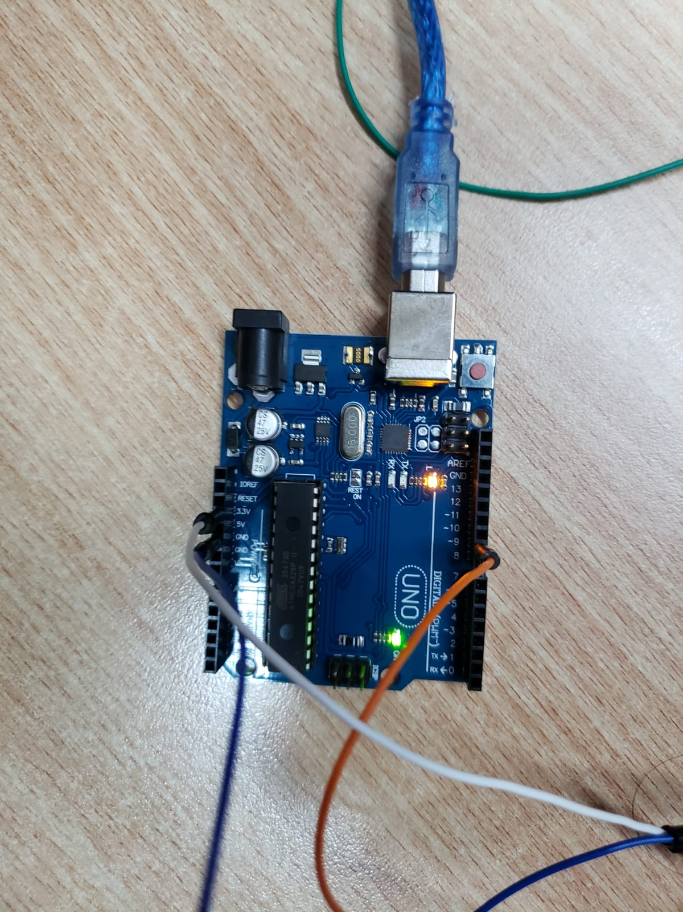**Pruebas anexas**

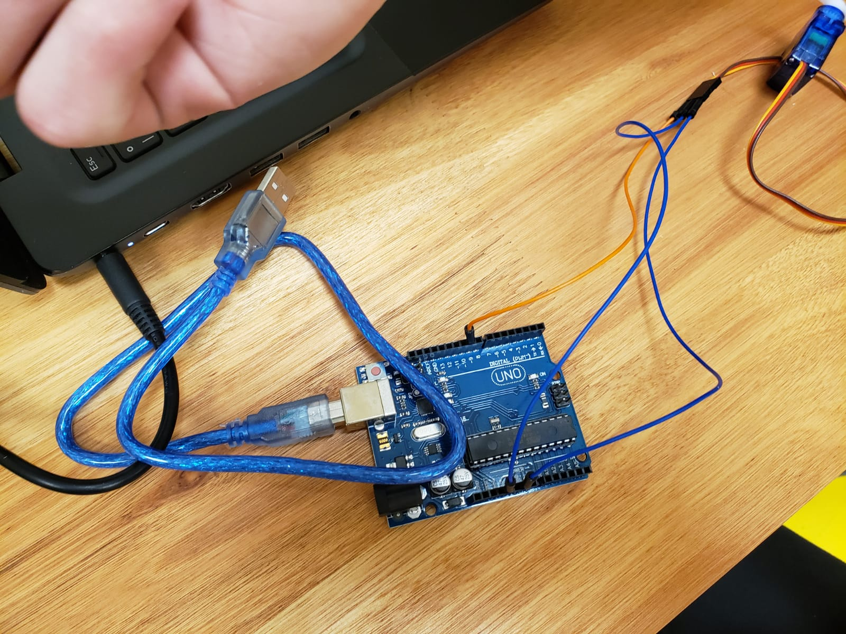

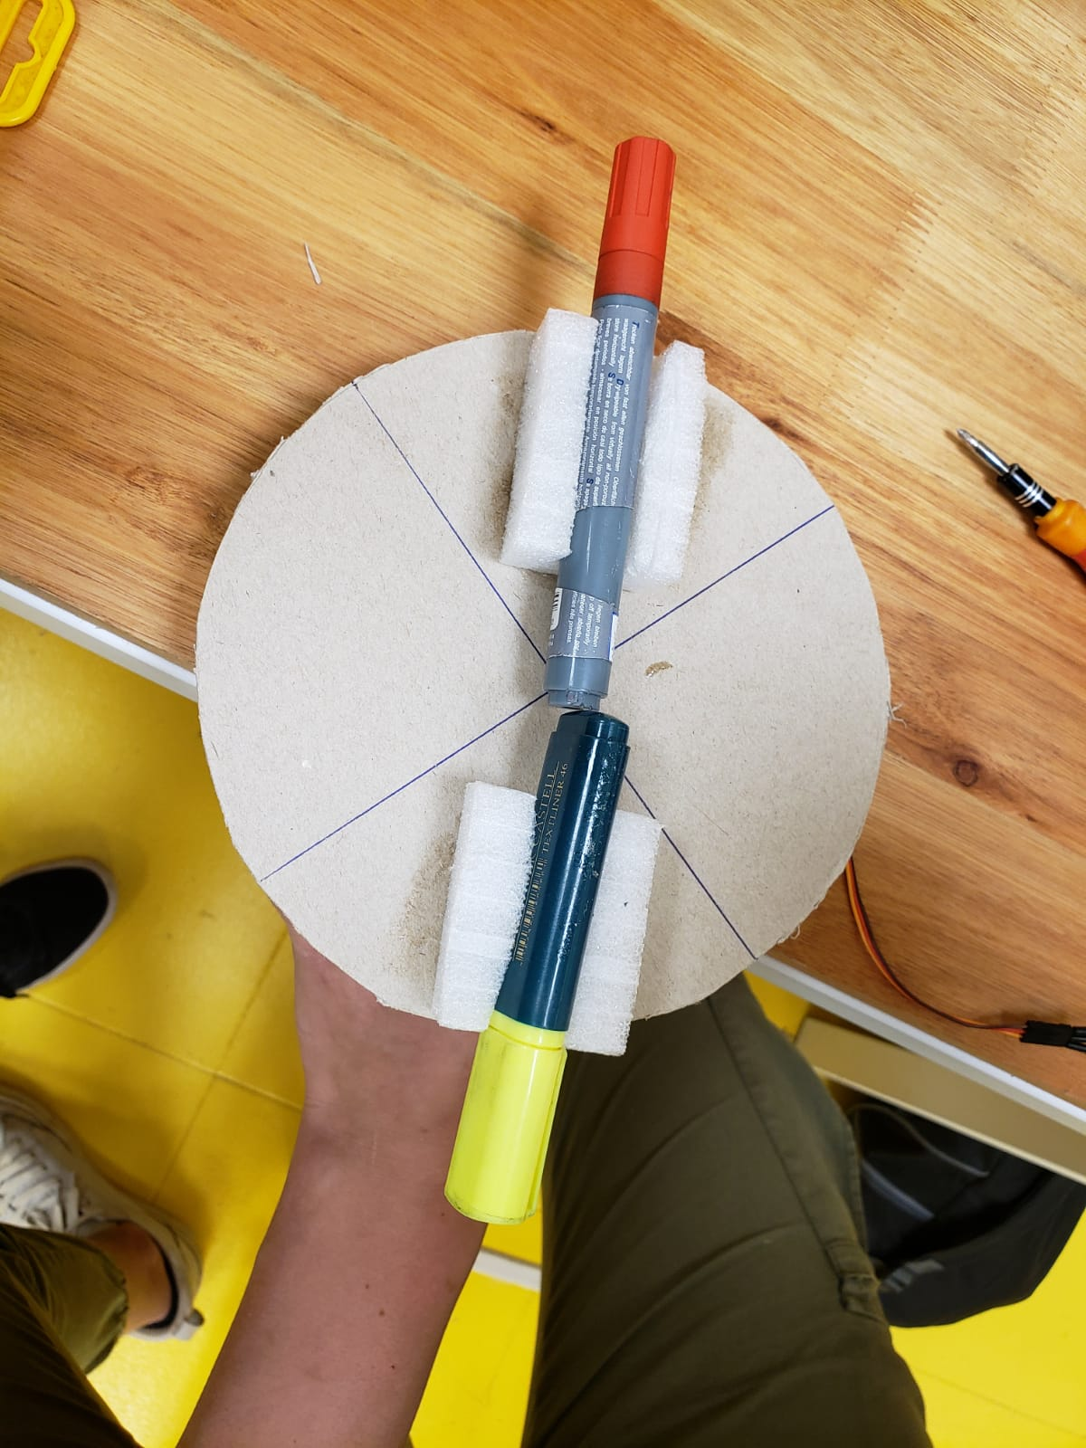

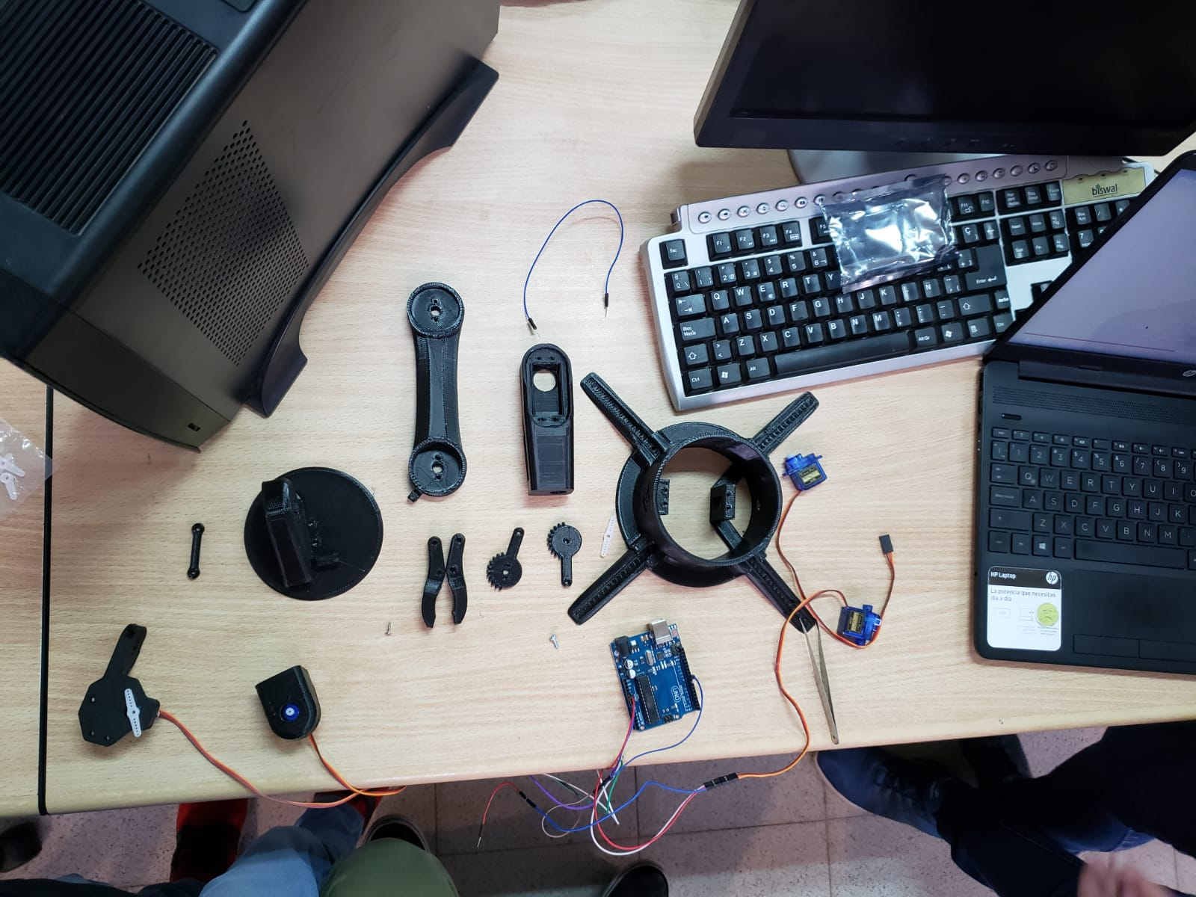

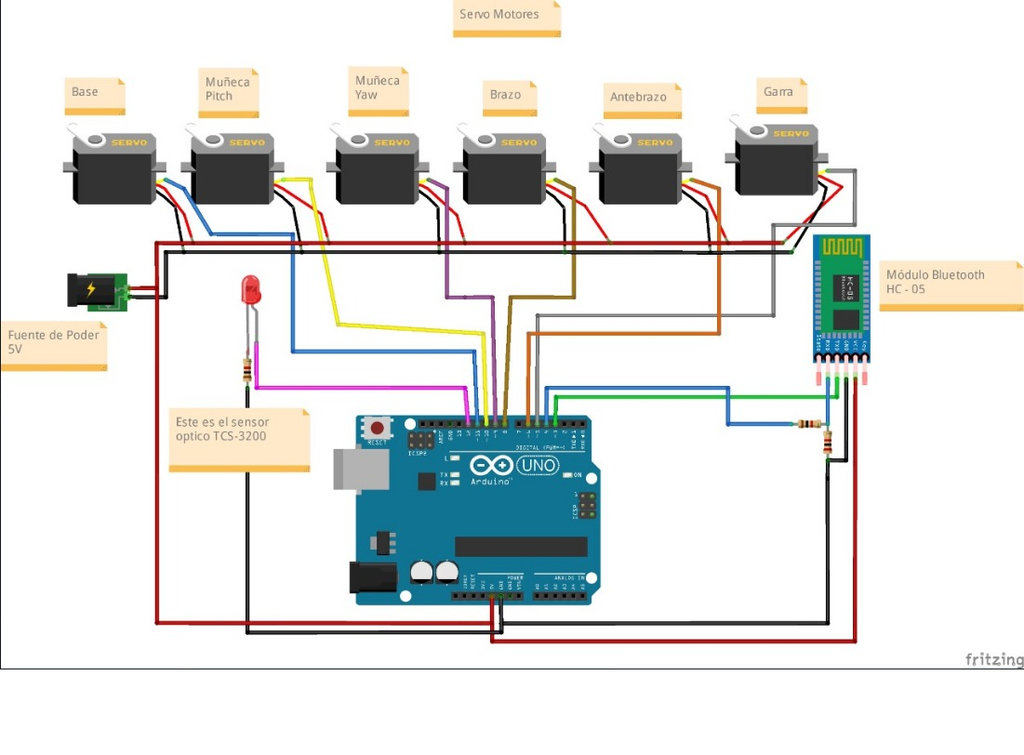

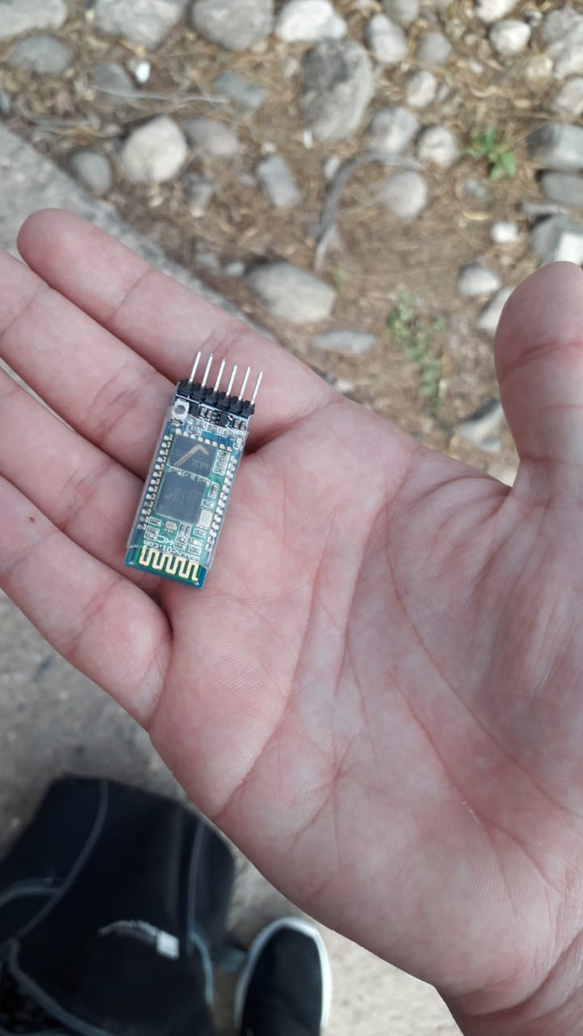

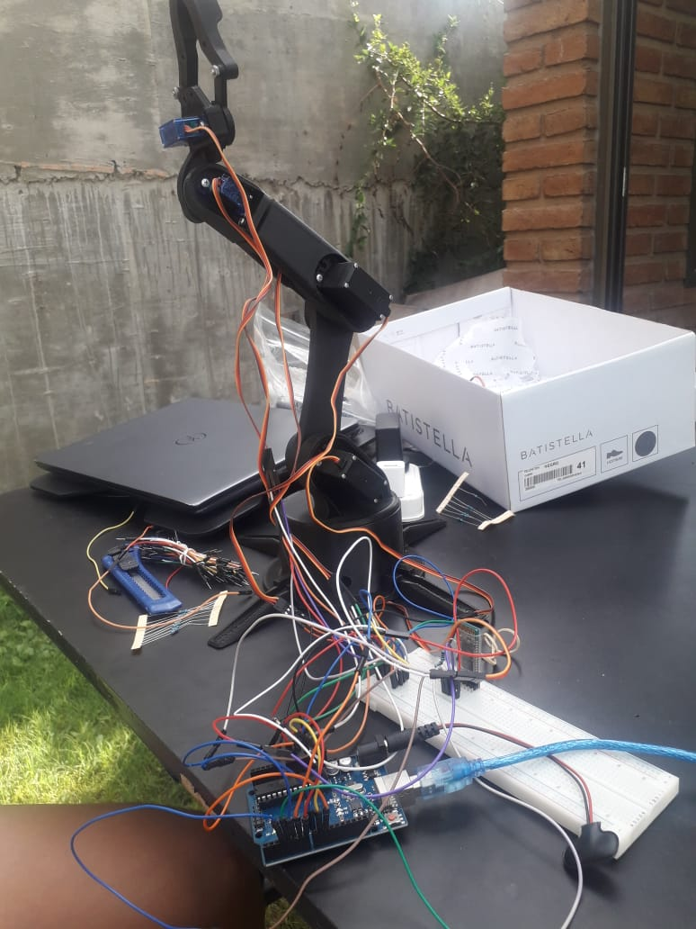

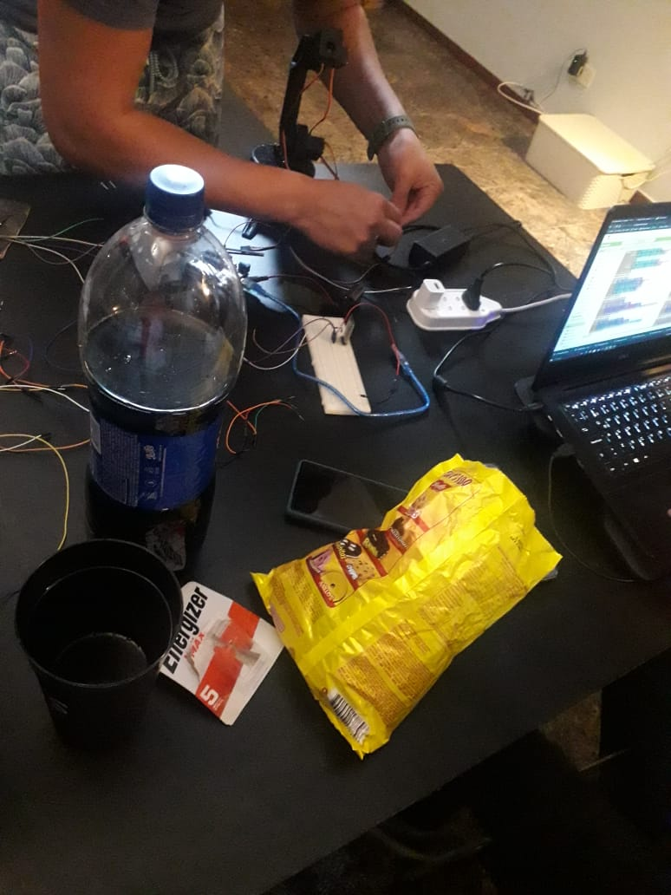

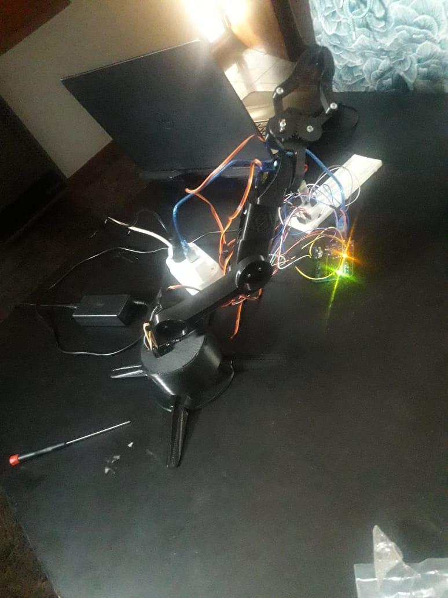

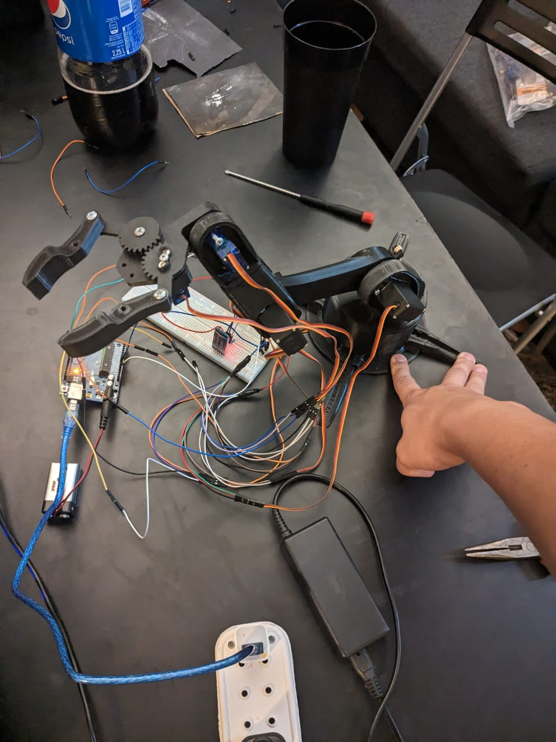

Anexos:

[(436) Un pequeño brazo robótico que reproduce al instante tus dibujos - YouTube](https://www.youtube.com/watch?v=7tLWKiLH6M8) (Video de referencia para nuestra decisión respecto al proyecto)

[(436) MECA ARM - Mecatrónicos del Sistema Dual desarrollan brazo robótico - YouTube](https://www.youtube.com/shorts/5_nlPQkHcJg)

[(436) Brazo robot clasificador de objetos - YouTube](https://www.youtube.com/watch?v=HANZDQGYgD0)